Вторник. 12 мая. Тема: "Шестиногие малыши" (насекомые)
- Математика. Дидактическая игра "На что похожи геометрические фигуры"
https://vk.com/doc264976888_551024951?hash=f9b81f104855c1ceaa&dl=599bf6d5cfa9c29801
- Беседа "Расскажите детям о насекомых"
https://vk.com/doc264976888_551027833?hash=fd1b7b4b9f27b5c9a1&dl=87aa58fe8646ab4220
- Сюжетно – ролевая игра «Дочки –матери»
- Чтение К. И. Чуковский "Муха - цокотуха"
http://folk.uio.no/dansh/muha/
Среда.13 Мая. Тема: "Шестиногие малыши" (насекомые)
- Беседа на тему:" О пользе насекомых"( см.документ "Беседа")
https://vk.com/doc160953069_551381343?hash=78bca8acfb11185dc2&dl=2d6d3ebeb9403a2cc9
- Видео "О насекомых"
https://youtu.be/NZS8PjCMmvQ
- Зрительная гимнастика для глаз ( см. фото)
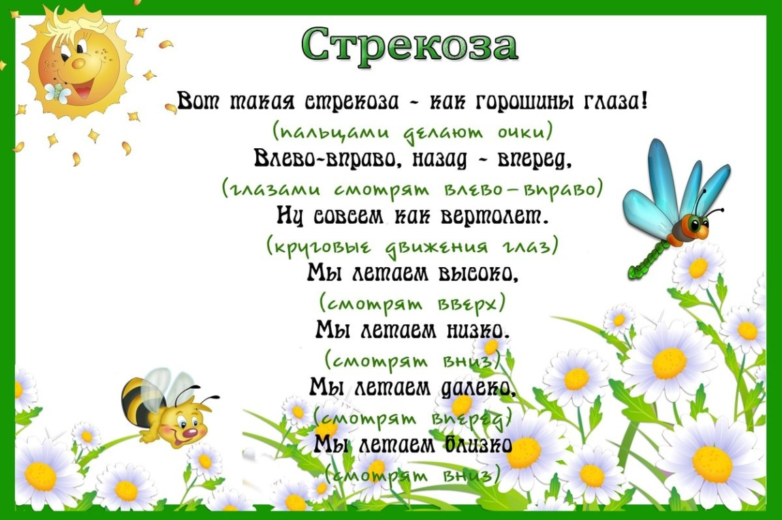
- Чтение художественной литературы В. Бианки «Как Муравьишка домой спешил»
https://bianki-vitalij-valentinovich-pisatel.larec-skazok.ru/kak-muravishka-domoj-speshil

Четверг 14 мая. Тема: "Шестиногие малыши" (насекомые)
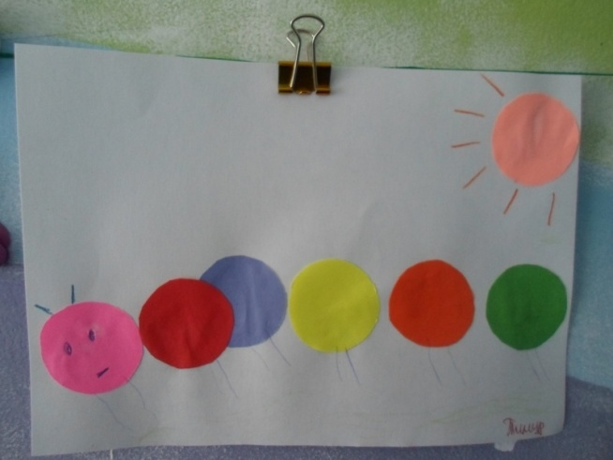
- Аппликация на тему:"Веселая гусеница" ( см. фото и рекомендации - документ) https://vk.com/doc160953069_551387754?hash=a03d0197f7dc69a29d&dl=5a0cb3f762e6c8a3f4

- Предлагаю повеселиться и потанцевать
https://youtu.be/AU0wGwoxfzE
- Чтение художественной литературы: «Теремок»
https://kinderbox.ru/skazka-teremok/
- Дидактическая игра "Найди что опишу" (Различные предметы дома такие,как посуда, мебель,игрушки и тд.)
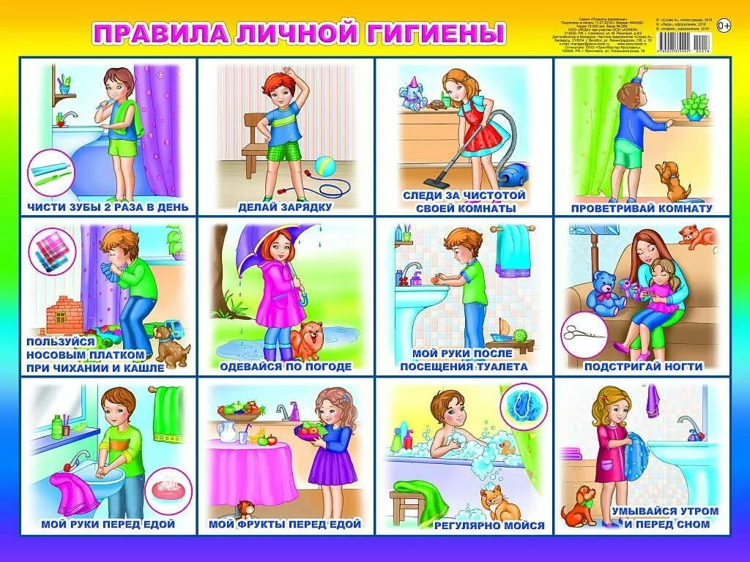
- Рассматривание иллюстрации . Тема: «Правила гигиены»(см.фото)

Пятница 15 мая. Тема: "Шестиногие малыши" (насекомые)
- Рисование .Тема: «Божья коровка». (см. фото и документ рекомендации)
https://vk.com/doc160953069_551738458?hash=a4faaac36ce5b38c33&dl=4f656b1a5d8babec1f
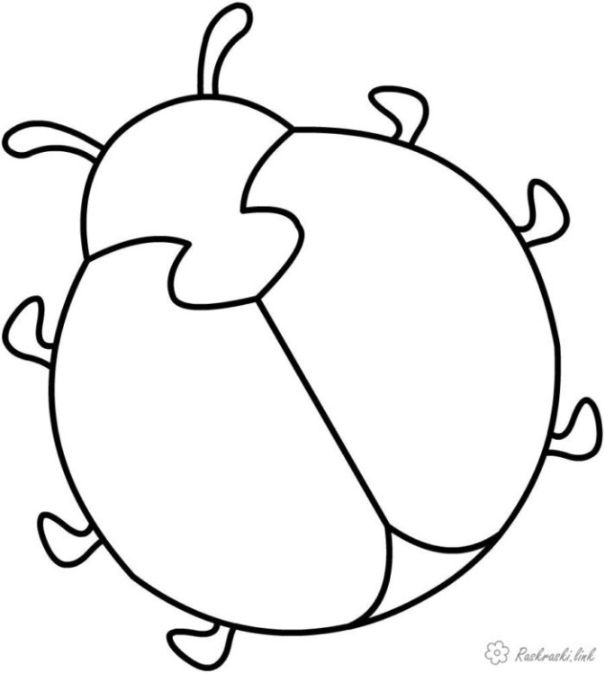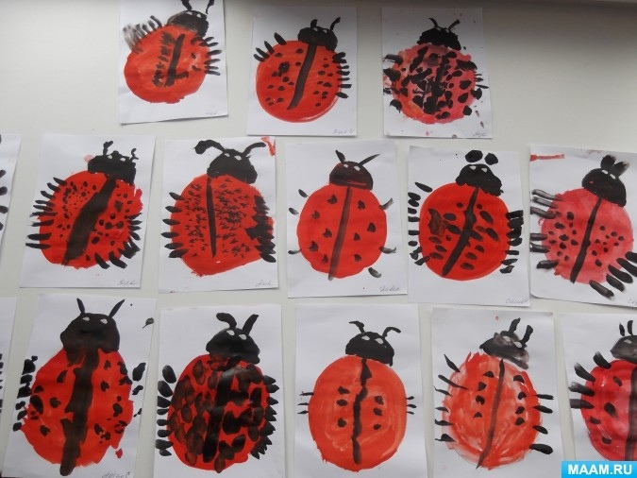
- Трудовая деятельность" Я помогаю.."
- Чтение художественной литературы "Под грибом" — Сутеев В.Г.
https://mamontenok-online.ru/skazki/skazki-vladimira-suteeva/skazka-pod-gribom/
- Физкультминутка
https://www.youtube.com/watch?v=UHVvKbVKXVU
- Дидактическая игра: "Кто что делает"( см. документ)
https://vk.com/doc160953069_551734451?hash=e8d017c0507cce4e4c&dl=d21b4f2d6f022aeacd

